Quelques rencontres importantes entre les communautés protestante et bahá’íe en France

Jan Teofil Jasion

Édition limitée Nov. 2019

Publié par
La communauté bahá’íe de Châtenay-Malabry

Châtenay-Malabry, France

ajjasion@hotmail.com

30 janvier 1870
Charles Albert Schillinger (1839 – 1872)

« Un décret impériale du 26 janvier vint confirmer la nomination du nouveau pasteur de l’Église française de Saint-Nicolas. Quelques jours plus tard, Schillinger prononçait avec succès sa conférence sur le babysme, cette religion curieuse, récemment éclose en Perse et consacré déjà par le sang de tout de martyrs. » Une résumé de quatre page rédigé par Auguste Carrièr (1838-1902) a été publié en première page de La Progrès religieux le 5 février.
Il serait mort des suites des privations subies lors du siège de Strasbourg. Nous apprenons de la même source que sa sœur Adèle Schweitzer a appelé son premier fils [Albert Schweitzer (1875-1965)] après Albert Schillinger.



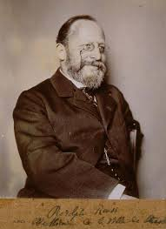

Rodolphe Reuss

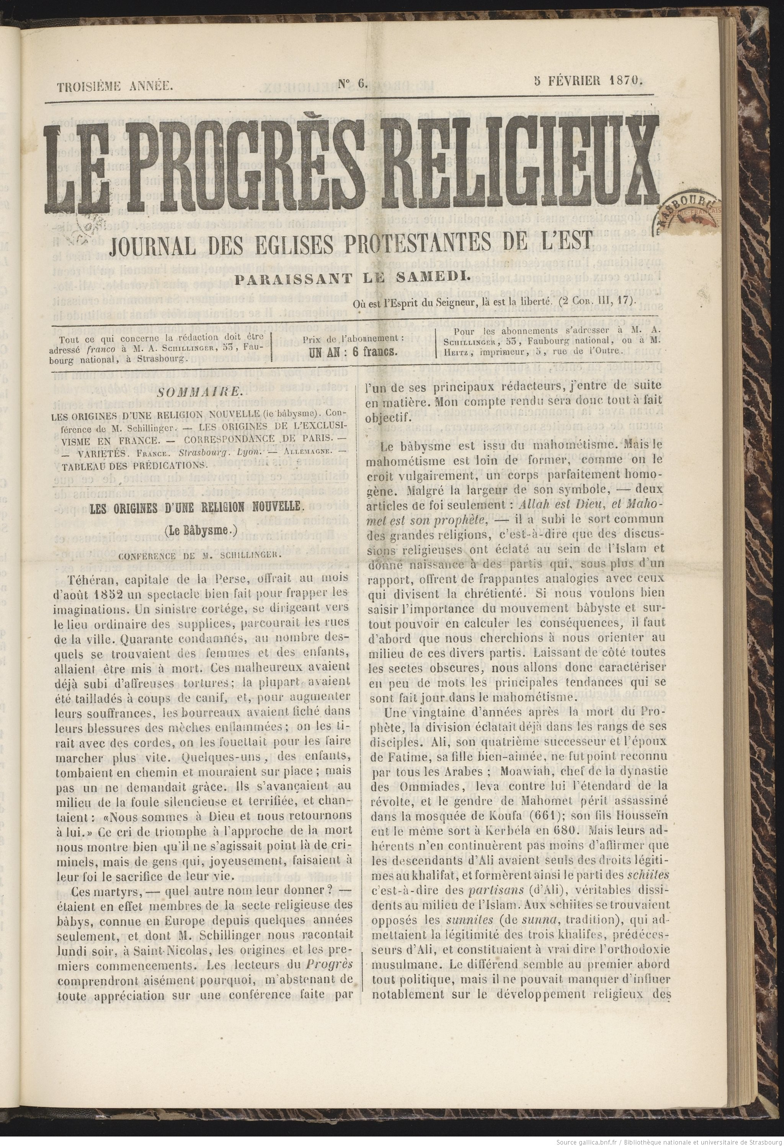

Auguste Carrière termine son article ainsi:

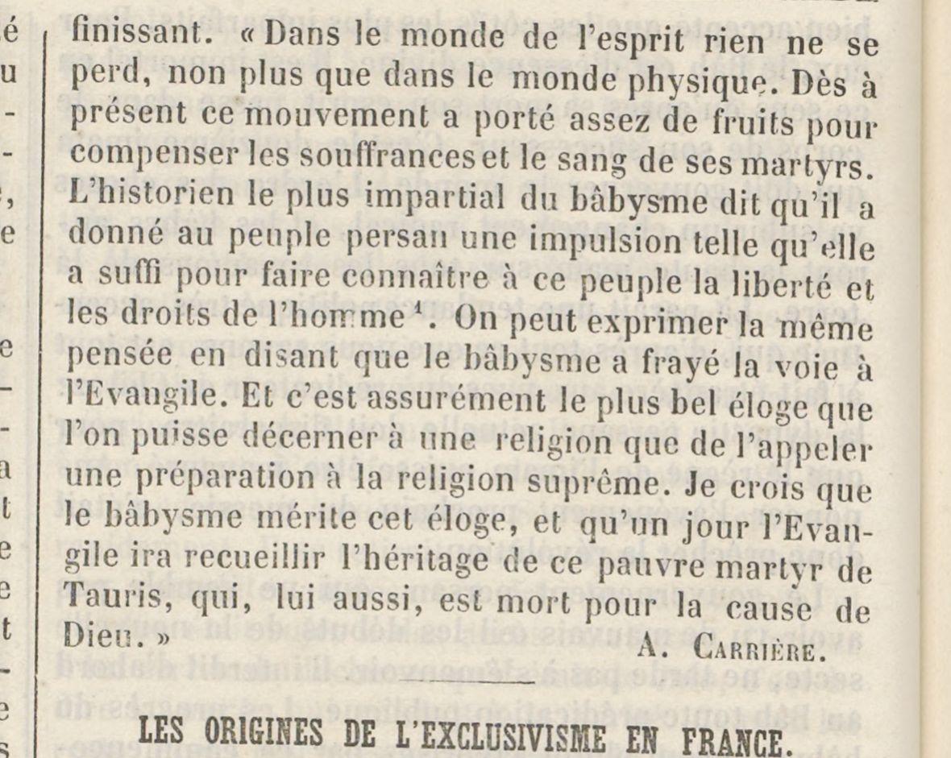

‘Abdu’l-Bahá en France, 1911 et 1913.

À la suite des visites à Paris, Abdu'l-Bahá s'adressa à la communauté protestante à trois reprises, deux fois en personne. En 1911 à l'église de Pasteur Charles Wagner et en 1913 à la Faculté de théologie. Après son retour en Égypte, il a envoyé une lettre au Congrès international du progrès religieux.
Bien que battus par les vents du temps, il reste assez de pages jaunies et émiettées d’une époque révolue pour ouvrir la fenêtre sur ces événements.

Dimanche 26 novembre 1911 – Temple du Foyer de l’âme

À 10h15 ce matin, ‘Abdu’l-Bahá était invité à parler au Temple du Foyer de l’âme, une église protestante importante fondée par le pasteur Charles Wagner. Le temple, comme la plupart des lieux de culte protestants à Paris, a une très modeste façade, mais l’intérieur est spacieux et très clair, entouré d’une galerie sur trois côtés. Situé au 7 bis, rue Duval (aujourd’hui, rue du Pasteur Wagner) il fut construit dans le style Art Nouveau de 1900 et inauguré en 1907. Le discours qu’y donna ‘Abdu’l-Bahá est publié dans Causeries d’‘Abdu’l-Bahá à Paris :

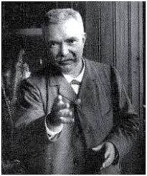
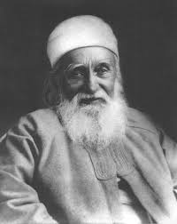

‘Abdu’l-Bahá Charles Wagner

« Je suis profondément touché des paroles de sympathie qui m’ont été adressées et j’espère que l’amour sincère et l’affection grandiront de jour en jour entre nous. Dieu a voulu que l’amour soit une force vitale dans la création, et vous savez tous à quel point je me réjouis de parler de l’amour.

A travers tous les âges, les prophètes de Dieu ont été envoyés sur terre pour servir la cause de la vérité. Moïse apporta la loi de la vérité et après lui, tous les prophètes d’Israël cherchèrent à la répandre.

Quand Jésus vint, il alluma la torche ﬂamboyante de la vérité et il l’éleva bien haut, de manière à illuminer le monde entier. Ses apôtres choisis par lui vinrent ensuite, portant au loin, dans le monde ténébreux, la lumière de l’enseignement de leur Maître ; puis, à leur tour, ils disparurent.

Alors parut Muhammad qui, à son époque et selon sa voie, répandit la connaissance de la vérité parmi des peuples sauvages, car telle fut toujours la mission des élus de Dieu.
Aussi, lorsque Bahá’u’lláh, à la ﬁn, parut en Perse, son plus ardent désir fut de rallumer, dans tous les pays, la lumière vacillante de la vérité. Tous les saints de Dieu se sont appliqués, avec la plus grande ardeur, à répandre la lumière de l’amour et de l’unité à travers le monde, pour que les ténèbres du matérialisme disparaissent et que la lumière de l’esprit illumine tous les enfants des hommes. Alors, la haine, la calomnie et le meurtre ayant disparu, l’amour, l’unité et la paix pourront régner à leur place.

Toutes les manifestations de Dieu sont venues avec le même dessein, et toutes ont cherché à guider les hommes dans les voies de la vertu. Cependant nous, leurs serviteurs, continuons à nous disputer. Pourquoi en est-il ainsi ? Pourquoi ne vivons-nous pas dans l’amour et l’unité ?

C’est parce que nous avons fermé les yeux aux principes fondamentaux de toutes les religions, c’est-à-dire : que Dieu est Un, qu’Il est notre Père à tous et que nous sommes plongés dans l’océan de sa grâce, abrités et protégés par sa tendre sollicitude.

Le glorieux Soleil de Vérité brille pour tous de la même manière ; les eaux de sa miséricorde divine inondent chacun et, à tous ses enfants, il dispense sa faveur divine.

Ce Dieu d’amour désire la paix pour toutes ses créatures. Pourquoi donc passent-elles leur temps à se faire la guerre ? Il aime et protège tous ses enfants. Pourquoi eux l’oublient-ils ? Il nous accorde à tous sa vigilance paternelle, pourquoi négligeons-nous nos frères ?

Lorsque nous comprendrons combien Dieu nous aime et veille sur nous, nous devrons assurément organiser notre vie de manière à mieux Lui ressembler. Dieu nous a créés tous sans exception. Pourquoi agissons-nous contre ce qu’Il désire, puisque nous sommes tous ses enfants et que nous aimons le même Père ?

Ces querelles, ces contestations et ces divisions que nous oyons de toutes parts, proviennent du fait que les hommes s’attachent au rituel et aux pratiques extérieures, tout en oubliant la simple vérité de base. Ce sont les pratiques extérieures de la religion qui sont tellement différentes et qui provoquent les querelles et l’hostilité, cependant que la réalité demeure toujours la même et qu’elle est une. La réalité, c’est la vérité, et celle-ci n’a pas de division. Cette vérité réside dans les directives que Dieu nous donne ; elle est amour, elle est miséricorde, elle est la lumière du monde. Ces attributs de la vérité sont aussi des vertus humaines inspirées par l’Esprit saint.

Restons donc tous fermement attachés à la vérité et nous serons vraiment libres.

Le jour approche où toutes les religions du monde s’uniront, car dans leur essence, elles sont déjà une. Il n’y a pas de raison de désunion, puisque ce sont les formes extérieures seules qui les séparent.

Parmi les enfants des hommes, quelques âmes souffrent à cause de leur ignorance, hâtons- nous de les instruire. D’autres sont comme des enfants qui ont besoin d’être formés et entourés de sollicitude, jusqu’à croissance complète. D’autres sont malades : à ceux-là il nous faut apporter la guérison divine.

Qu’ils soient malades, ignorants ou semblables à des enfants, il faut les aimer, les aider et non pas les détester à cause de leur imperfection.

Le rôle des chefs religieux est d’apporter la guérison spirituelle aux peuples et de faire régner l’harmonie entre les nations. S’ils deviennent la cause de divisions, mieux vaudrait qu’ils n’existent pas. Un remède est destiné à guérir une maladie ; mais s’il ne fait que l’aggraver, il est préférable de l’abandonner. Si la religion devait n’être qu’une cause de discorde, il vaudrait mieux qu’il n’y en eût pas.

Toutes les manifestations divines que Dieu nous a envoyées ont supporté leurs souffrances et leurs terribles épreuves dans le seul espoir de répandre la vérité, l’unité et la concorde parmi les hommes. Le Christ a enduré une vie de douleur, de peines et d’afflictions pour apporter au monde l’exemple parfait de l’amour. Et en dépit de cela, nous continuons à agir dans un esprit contraire, les uns envers les autres.

Le principe fondamental que Dieu a ﬁxé comme but pour l’homme c’est l’amour, et Il nous a demandé de nous aimer les uns les autres comme Il nous aime. Toutes ces querelles et ces discordes qui sévissent partout contribuent seulement à accroître le matérialisme.

La plus grande partie du monde a sombré dans le matérialisme et ignore les bienfaits de l’Esprit saint. La véritable notion du spirituel est bien faible. Presque tous les progrès sont uniquement d’ordre matériel. Les hommes deviennent comme des bêtes qui périssent, car nous savons qu’elles n’ont pas le sens du spirituel. Ils ne se tournent pas vers Dieu, ils n’ont aucune religion.

Ces notions n’appartiennent qu’à l’homme. S’il ne les possède
pas, il reste prisonnier de la nature, et il n’est aucunement supérieur à l’animal.

Comment l’homme peut-il se contenter de mener simplement une existence animale, quand Dieu a fait de lui une créature si élevée ? Toute la création est assujettie aux lois de la nature mais l’homme s’est montré à même de vaincre ces lois. Le soleil, malgré sa puissance et sa splendeur, dépend des lois de la nature et ne peut modiﬁer sa course, fût-ce de l’épaisseur d’un cheveu. L’immense et formidable océan est impuissant à modiﬁer le ﬂux et le reﬂux de ses marées. Rien, sauf l’homme, ne peut résister aux lois de la nature.

En effet, Dieu a doué l’homme d’une puissance si merveilleuse qu’il est capable de guider, maîtriser et contrôler la nature. Selon la loi naturelle, l’homme ne doit se déplacer que sur la terre, mais il fabrique des vaisseaux et il sillonne les airs. Créé pour vivre sur la terre ferme, il navigue sur les mers et même voyage dans les profondeurs marines.

Il s’est exercé à contrôler la force de l’électricité ; il en dispose à son gré et parvient à la retenir dans une ampoule. La voix humaine ne peut porter qu’à de faibles distances, mais le pouvoir de l’homme est tel, qu’il a fabriqué des instruments portant sa voix de l’Est à l’Ouest.

Tous ces exemples vous montrent comment l’homme peut commander à la nature et comment, lui arrachant pour ainsi dire son arme, il l’utilise contre elle-même. Étant donné que l’homme a été créé pour être le maître de la nature, quelle folie de sa part d’en devenir l’esclave ! Quel aveuglement et quelle stupidité d’honorer et d’adorer la nature quand Dieu, dans sa bonté, nous en a fait les maîtres. La puissance de Dieu est visible pour tous, cependant les hommes ferment les yeux et ne la voient pas. Le Soleil de Vérité brille dans toute sa splendeur ; mais leurs yeux sont hermétiquement clos, ils ne peuvent contempler sa gloire.

C’est mon ardente prière que, par la grâce et la tendre bonté de Dieu, vous soyez tous unis et remplis d’une joie ineffable. Je vous supplie tous, les uns et les autres, de joindre vos prières aux miennes pour faire cesser les guerres et les massacres, aﬁn que l’amour, l’amitié, la paix et l’unité puissent régner dans le monde.

Nous constatons à quel point le sang a souillé la terre au cours des siècles . Mais aujourd’hui, un rayon de lumière plus puissant est apparu. L’intelligence de l’homme est plus ouverte, la spiritualité commence à se développer, et le temps approche où, cela est certain, toutes les religions du monde vivront en paix. Abandonnons les divergences d’opinion sur les formes extérieures, et unissons-nous pour hâter le développement de la divine cause de l’unité jusqu’à ce que tous les humains, réunis dans l’amour, sachent qu’ils ne sont qu’une seule famille. »

Le 5 janvier 1912, Le Christianisme du XXe siècle publia un long article de Benjamin Couve sur ce discours. Ce journal était l’organe officiel des Églises Réformées Évangéliques de France. Les impressions du réformateur moraliste protestant Bernard Le Gouis, qui avait assisté à l’événement, furent largement publiées dans cet article. Beaucoup se souvinrent de cet article et le commentèrent. Ainsi, un certain « P.P. » le mentionne dans un court article publié par Le foyer protestant un journal de Nîmes, et des années plus tard un certain « M.B. » le mentionne dans un article publié en 1927 dans le Bulletin de l’Ordre de l’Étoile d’Orient.

• Dimanche 16 février 1913 – Faculté de théologie protestante de Paris

À 20 h 00, il se rendit à la Faculté de théologie protestante de Paris, 83, Boulevard Arago, dans le 14e, invité par le professeur Henri Monnier. Son discours était en réponse aux diverses questions posées par les pasteurs présents. Les professeurs étaient pour la plupart luthériens. S’il n’existe pas de liste des présents nous avons le nom des professeurs de la faculté en 1913. Adolphe Lods (1867-1948) ancien professeur d’Ancien Testament et d’hébreu, Gaston Bonet-Maury lui aussi ancien professeur et Charles Wagner pasteur libéral bien connu, ont sans doute été aussi invités. Charles Wagner avait déjà rencontré le Maître lors de son séjour précédent.

Le cousin de Wilfred Monod, l’artiste Hector Lucien Monod (1867-1957) était marié avec l’Américaine Charlotte Monod (née Charlotte Todd McGregor) (1867-1954) qui était bahá’íe. Adolphe Lods, marié avec une cousine du mari d’Edith Jackson est un autre lien existant avec les bahá’ís.
L’interprète de cette réunion était Ahmad Sohrab et c’est probablement Mahmúd Zarqání qui prit les notes en persan.

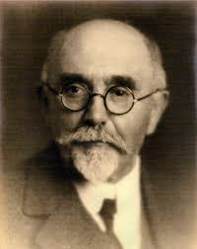

Raoul Allier (1862-1939)

‘Abdu’l-Bahá s’adressa à l’interprète :
« Demandez comment se portent ces messieurs. »

L’évêque répondit : « Loué soit Dieu, nous allons bien et nous sommes heureux de l’honneur que vous nous faites de votre visite. »

‘Abdu’l Bahá répondit : « Je suis aussi très heureux de vous rencontrer. »

Pasteur Monnier : « Nous sommes très heureux d’accueillir parmi nous quelqu’un qui vient de la part de Dieu avec un message divin. »

‘Abdu’l-Bahá : « Si l’on possède le sens de l’ouïe tout nous parlera des mystères de Dieu et toute la création parlera du message divin. »

Pasteur Monnier : « Avec votre permission nous voudrions vous poser une question : Nous sommes des étudiants en théologie et des membres du clergé et nous aimerions connaître votre position par rapport au Christ ; qui était-il ? »

‘Abdu’l-Bahá : « Ce que nous croyons du Christ est exactement ce qui est écrit dans le Nouveau Testament, mais pour élucider cette question nous ne parlons pas littéralement ou en nous basant simplement sur une croyance aveugle. Par exemple, il est écrit dans l’Évangile de Jean « Au commencement était le Verbe, et le Verbe était tourné vers Dieu, et le Verbe était Dieu. » C’est pour la majorité des chrétiens un article de foi, mais nous lui donnons une explication basée sur la raison, explication que nul ne peut rejeter.

Cette phrase est pour les chrétiens la base de La Trinité que les philosophes considèrent comme une superstition, aﬃrmant qu’en ce qui concerne l’identité de la divinité La Trinité est impossible. Les chrétiens en retour ne donnent pas d’explication satisfaisante ni d’interprétation acceptable par les philosophes puisqu’ils fondent toute leur exposition de ce sujet sur l’autorité des Saintes Écritures, ce que ces derniers n’acceptent pas. Ils disent : « Est-il possible d’avoir trois en un et un en trois ? »
Voici comment nous expliquons ce sujet : Par le « Verbe » nous entendons que la création, dans ses formes inﬁnies, est comme formée de lettres ; une lettre seule n’a pas de sens, elle n’a pas de signiﬁcation par elle-même, mais le rang du Christ est celui du verbe qui a un sens en lui-même. Par là nous voulons dire que c’est l’abondance des perfections divines qui s’est manifestée en Jésus. À l’évidence, les âmes ont une évolution partielle qui ne vient pas d’elles-mêmes alors que les perfections du Christ sont universelles, complètes. La réalité du Christ est composée de perfections intégrales et autonomes.

Prenons cette lampe, par exemple : elle éclaire la pièce ; la lune aussi éclaire la nuit de ses rayons d’argent, mais elles ne créent pas leur lumière, elles la reçoivent d’une autre source. Le Christ est comme le soleil, sa lumière vient de lui-même, il ne la reçoit pas d’une autre personne, c’est pourquoi nous lui donnons le titre exhaustif de « Verbe », c’est-à-dire qu’il est l’entière réalité dotée de toutes les perfections. Ce « Verbe » a une priorité d’honneur et non une priorité de temps. Disons par exemple qu’Untel a préséance sur tous. Cette préséance lui vient du rang qu’il tient et de l’honneur qu’il mérite, ce n’est pas une préséance dans le temps car, en réalité, le Verbe n’a ni commencement ni ﬁn. Il symbolise toutes les perfections du Christ – non son corps physique – et ces perfections viennent de Dieu. C’est comme les rayons du soleil réﬂéchis dans un miroir parfait. Les perfections du Christ sont la splendeur et la générosité de la divinité. Il est évident que Dieu a toujours possédé ces qualités, il les possède maintenant, elles sont inséparables de lui parce que la divinité n’est pas soumise à la division qui est un signe d’imperfection alors que Dieu est parfait. Il est clair que les perfections de la divinité sont partie intégrante de son essence et qu’à ce rang il y a unité absolue. Voilà brièvement l’exposé du rang du Christ. Nous ne postulons pas trois personnes (ou hypostases) dans l’essence de Dieu en aﬃrmant qu’au commencement était le Verbe, que le Verbe était Dieu et que le verbe était le Christ. Au contraire, nous en expliquons le sens.

Pasteur Monnier : En quoi la cause du Christ et la cause de Bahá’u’lláh se ressemblent-elles ? Quelles relations ont-elles l’une avec l’autre ?

‘Abdu’l-Bahá : Le fondement de la religion de Dieu est unique. La même base, établie par le Christ, puis oubliée, a été renouvelée par Bahá’u’lláh. Chaque révélation divine comporte deux parties. La première est essentielle, elle appartient au monde de la morale. On y trouve exposées les signiﬁcations et les réalités des choses. Elle est l’expression de l’amour de Dieu, de la connaissance de Dieu. Elle est unique dans toutes les religions, constante et immuable. La deuxième partie est inessentielle. Elle concerne la vie pratique, les transactions, les affaires, et change selon les exigences de l’époque de chaque prophète. Les lois morales reﬂètent sur ce plan les lois divines et deviennent le moyen de transformer les pensées de l’homme en sa réalité. Les lois morales changent à mesure que l’horizon de l’homme s’agrandit.

Par exemple, au temps de Moïse, le fondement et l’origine de la religion de Dieu disaient la morale qui ne fut pas changée pendant la dispensation chrétienne. Mais quelques différences s’insinuèrent par le biais des changements de la deuxième partie de la religion. Pendant l’époque mosaïque on coupait la main d’un voleur, pour un larcin même modeste. Il y avait la loi d’œil pour œil, et dent pour dent, ce qui était en accord avec l’esprit du temps. Mais devenues impraticables au temps du Christ, elles furent abrogées. De même, le divorce était devenu si facile et si général qu’il n’y avait plus de loi du mariage stable. C’est pourquoi le Christ l’a interdit.

Selon les besoins de l’époque, Moïse révéla dix méfaits méritant la peine de mort. Ces mesures sévères étaient nécessaires pour protéger la communauté et la sécurité, car les enfants d’Israël vivaient dans les contrées sauvages de Tah (Sinaï) et, sans elles, ils n’auraient pas pu protéger leurs droits ni vivre en sécurité. Étant devenues inutiles au temps du Christ elles furent abolies. Cette différence entre les parties secondaires des religions n’est pas importante parce qu’elles ne relèvent que des coutumes de la vie. Mais le fondement de la religion est unique et Bahá’u’lláh a renouvelé ce fondement. La cause du Christ était purement spirituelle, il n’a changé que le Sabbat, certaines lois concernant la conduite des gens et la loi du divorce.

Le Christ ne parle que de la connaissance de Dieu, de l’unité de l’humanité, des relations morales entre les cœurs et des capacités spirituelles. Bahá’u’lláh ﬁt naître ces sentiments sous une forme plus achevée et les a déposés dans le cœur des hommes. Ceci est en accord avec les enseignements du Christ parce que c’est la réalité et que la réalité ne change pas. Peut-on dire que l’unité divine est divisible ? Peut-on dire que la connaissance de Dieu, l’unité du genre humain, l’amour universel et la solidarité entre les membres de l’humanité sont sujets à transformation ? Non, par Dieu, j’aﬃrme qu’ils sont immuables car ils sont la réalité.

Pasteur Monnier : Quelle est la relation du Christ et de Bahá’u’lláh avec Dieu ?

‘Abdu’l-Bahá : Le Christ a dit : « Le Père est en moi », ce qu’il nous faut comprendre avec des raisonnements logiques et scientiﬁques car si nous n’accordons pas les principes religieux avec la science et la raison, ils n’inspirent pas au cœur conﬁance et assurance. On dit qu’un jour Jean Chrysostome marchait sur la grève en réﬂéchissant à la question de la Trinité, essayant de la réconcilier avec la raison humaine. Soudain son attention fut attirée par un garçon assis dans le sable et qui mettait de l’eau dans une coupe. S’approchant il lui dit : « Que fais-tu mon enfant ? »
– J’essaie de faire tenir la mer dans cette coupe.
– C’est stupide, tu essaies de faire quelque chose d’impossible, lui répondit Jean.
– Pas plus stupide que toi qui essaies de faire comprendre à l’esprit humain le concept de la Trinité. »

Voyons, en toute indépendance, quelle est la réalité de cette question. Quel sens donner au père et au ﬁls ? Nous disons que cette paternité et cette ﬁliation sont allégoriques et symboliques. La réalité du Messie est comme un miroir dans lequel le soleil de la divinité resplendit. Ce miroir peut dire avec sincérité : « La lumière est en moi » et Jésus disait sincèrement « le Père est en moi ». Cela évite de postuler toute pluralité ou multiplicité. Le soleil qui brille dans le ciel et celui qui brille dans le miroir ne sont-ils pas le même soleil ? Et pourtant il nous semble voir deux soleils. Examinons la réalité et évitons les imitations. Les juifs attendaient la venue du Messie, se lamentant jour et nuit en disant : « Ô Dieu ! envoie-nous notre libérateur ! » Mais comme ils suivaient la voie des dogmes plutôt que la réalité, lorsque le Messie apparut ils le renièrent. S’ils avaient recherché la réalité ils ne l’auraient pas cruciﬁé mais l’auraient reconnu immédiatement. »

Pasteur Monnier : L’uniﬁcation de la religion est-elle possible ? Si oui, quand, comment et par quel moyen cela se réalisera-t-il ?

‘Abdu’l-Bahá : « Lorsque les dévots rejetteront leurs dogmes et leurs rituels alors l’uniﬁcation de la religion sera en vue et la réalité des livres saints sera évidente. Aujourd’hui les incompréhensions sont nombreuses mais le soleil de réalité brillera lorsque ces incompréhensions et ces imitations aveugles seront abandonnées.
À San Francisco, j’ai été invité à parler dans une synagogue. J’ai dit : « Cela fait environ deux mille ans qu’entre vous et les chrétiens il y a des frictions et des oppositions dues aux incompréhensions qui, aujourd’hui, aveuglent les yeux. Vous imaginez que le Christ est l’ennemi de Moïse, le destructeur des lois du Pentateuque, qu’il annule les commandements de la Bible. Or, si l’on regarde la réalité on observe que le Christ est apparu à une époque où, selon vos propres historiens, les lois de la Torah étaient oubliées, le fondement de la religion et de la foi était ébranlé. Nabuchodonosor était venu, avait brûlé le contenu de toute la Bible et emmené en captivité de nombreuses tribus juives. Puis vint Alexandre le Grand, puis Titus le général romain qui dévasta le pays, tua les juifs, pilla leurs propriétés et emprisonna leurs enfants.

C’est alors, dans cette triste situation que le Christ apparut. La première chose qu’il dit fut : « La Torah est le livre divin, Moïse est l’homme de Dieu, Aaron, Salomon, Ésaïe, Zacharie, et tous les prophètes d’Israël sont vrais et véridiques. » Il ﬁt connaître l’Ancien Testament dans toutes les régions, alors qu’il n’était pas sorti de Palestine depuis mille cinq cents ans ; mais le Christ l’a fait connaître dans tous les pays. Sans le Christ, le nom de Moïse et son livre n’auraient pas atteint l’Amérique. Pendant mille cinq cents ans, la Torah n’avait été traduite qu’une seule fois et c’est l’approbation du Christ qui ﬁt qu’elle a été traduite en six cents langues. Soyez justes, le Christ était-il un ami ou un ennemi de Moïse ? Vous dites qu’il a abrogé la Torah mais moi je dis qu’il a promulgué la Torah, les dix commandements et toutes les questions qui relèvent de son monde moral. Il n’a changé qu’une chose : même pour un petit vol on coupait la main du voleur, celui qui aveuglait un autre devait être aveuglé, à celui qui cassait les dents d’un autre, ses dents devaient être cassées. Peut-on aujourd’hui appliquer cette loi archaïque d’œil pour œil et dent pour dent ? C’est la seule chose que le Christ a changée de la religion de Moïse parce qu’elle n’était plus en accord avec son époque. Il ne voulait pas abolir la Torah. Les chrétiens ne croient-ils pas que Moïse est le grand prophète de Dieu, que tous les prophètes d’Israël étaient des messagers de Dieu et que la Torah est le livre de Dieu ? Ces croyances ont-elles nui à leur religion ? Si vous dites sincèrement que le Christ est la parole de Dieu, toute différence cesse. Ces persécutions qui ont duré deux mille ans n’étaient basées que sur le fait que vous ne vouliez pas proclamer ces mots. Mais j’espère vous avoir prouvé que Moïse n’avait pas de meilleur ami que le Christ. » Aujourd’hui, l’hostilité et la rivalité qui existent entre les religions ne reposent que sur des mots. Les croyants de toutes les religions croient en une réalité dont les bienfaits sont universels, réalité qui est l’intermédiaire entre Dieu et l’homme. Les juifs appellent cette réalité Moïse, les Chrétiens le Christ, les musulmans Muhammad, les Bouddhistes Bouddha et les zoroastriens Zoroastre. Remarquez bien qu’aucun d’eux n’a vu son fondateur, ils n’en connaissent que le nom. S’ils dépassaient ces noms ils comprendraient qu’ils croient tous en une réalité parfaite, intermédiaire entre le Tout- Puissant et les créatures.

Si vous parlez avec un juif au sujet de l’intermédiaire entre Dieu et l’homme sans faire référence à un nom en particulier, il vous répondra : « Oui, c’est juste, mais je dis que le nom de ce médiateur est Moïse ». Si vous exposez cette philosophie divine aux disciples de chaque religion ils seront d’accord avec vous mais s’attacheront au nom de leur prophète et se disputeront à propos d’un simple nom. Pendant plusieurs milliers d’années le monde a connu des guerres et des rumeurs de guerre entre les peuples. Beaucoup de sang innocent a été versé, beaucoup de royaumes et d’empires ont été détruits. N’est-ce pas suﬃsant ?
Une religion devrait être un moyen de créer l’amitié et l’amour. Elle doit dresser l’étendard de l’harmonie et de la solidarité. Une religion qui pousse à la haine et à l’hostilité est nocive pour le bien-être de la communauté. Dieu a fondé la religion pour qu’elle tisse un lien d’amitié et d’association mutuelle entre les gens. Le Christ n’a pas sacriﬁé sa vie pour que les gens croient à la doctrine qui dit qu’il est le verbe de Dieu, il a au contraire donné sa vie aﬁn de conférer la conscience de la vie éternelle au monde des Hommes. C’est pourquoi il a dit : « Jésus, le ﬁls de l’homme, est venu pour que le monde ait la vie ». (Jean 6 :51)

Les gens ont oublié cette réalité et la doctrine du père, du ﬁls et du Saint-Esprit lui a été substituée. On a perdu de vue le fondement originel. Le Christ a dit : « si quelqu’un te giﬂe sur la joue droite, tends-lui aussi l’autre. » Quel rapport y a-t-il entre ce commandement et les événements sanglants qui se déroulent aujourd’hui dans les Balkans ? Les différences religieuses entre catholiques et protestants ont fait couler un déluge de sang. Quel rapport y a-t-il avec ce que dit le Christ à Pierre : « Remets ton glaive au fourreau » ? Si nous sommes ﬁdèles au fondement des religions de Dieu, les différences s’évanouissent.

Pasteur Monnier : Vote but est-il de fonder une nouvelle religion ?

‘Abdu’l-Bahá : « Notre but est de dégager les fondements de la religion de Dieu des nuages des dogmes qui empêchent le soleil de réalité de briller. Nous désirons dissiper ce brouillard impénétrable aﬁn que toutes les régions du monde en soient illuminées. Puissent ces sombres nuages ne jamais revenir, puissent les rayons du soleil de réalité baigner tous les pays car ce soleil n’a ni commencement ni ﬁn. »

‘Abdu’l-Bahá se lève.

Pasteur Monnier : « Nous espérons aussi répandre ces idéaux d’unité, de paix et de concorde. Nous souhaitons devenir vos confrères et travailler ensemble dans ce domaine. »

‘Abdu’l-Bahá : « Que cette unité qui s’établit entre nous ne connaisse jamais la séparation. »

‘Abdu’l-Bahá entra dans la bibliothèque où plusieurs membres du clergé et des professeurs l’entourèrent. L’un d’eux dit : Je tiens à vous exprimer la gratitude la plus profonde de la part de ceux qui sont présents et leur grand plaisir à vous entendre exposer ce qui est en vérité notre but : l’instauration de la paix et de la fraternité universelles.

‘Abdu’l-Bahá : « Nos buts et nos espoirs sont communs, Dieu soit loué. Mais nous devons travailler à les réaliser. »

Un professeur : Le Congrès international des religions va commencer à Paris au mois de juillet. Nous espérons que vous pourrez accepter l’invitation à participer au déroulement de ce congrès.

‘Abdu’l-Bahá : « Il y a deux ans que j’ai quitté Haïfa et je dois y retourner. Après quarante ans d’emprisonnement et deux ans de voyages continuels, je suis épuisé.

Un professeur : Nous vous enverrons une invitation du congrès et nous espérons que vous écrirez un message qui pourra être lu pendant la session.

‘Abdu’l-Bahá : Si Dieu le veut.

Le récit de cette rencontre fut publié pour la première fois dans Star of the West deux mois après et, trois ans plus tard il parut dans Abdul Baha on Divine Philosophy. Un court article rapporta la rencontre dans The Christian Commonwealth. En 1997 Seena Fazel le prit comme sujet d’un essai dans Bahá’í Studies Review qui incluait une version corrigée et annotée du discours d’‘Abdu’l-Bahá par Khazeh Fananapazir.

Mercredi 16 juillet 1913 – Congrès International du christianisme libéral et progressif

Un événement religieux des plus importants se tint à Paris après le départ d’‘Abdu’l-Bahá : le sixième Congrès International du christianisme libéral et progressif, du 16 au 22 juillet. Ne pouvant répondre à l’invitation du congrès, ‘Abdu’l-Bahá envoya la lettre suivante : Au secrétaire du Sixième Congrès International du christianisme libéral et progressiste, tenu à Paris en juillet 1913.

« Il est Dieu ! Ami bien-aimé et respecté.
Votre lettre est bien arrivée. Sa lecture produisit chez moi un sentiment de joie profonde car il montre qu’un groupe de gens qui veulent le bien de l’humanité a fait tous ses efforts pour organiser un Congrès des religions aﬁn qu’il devienne un moyen d’établir entre ces religions des liens qui permettront de dévoiler la réalité et le fondement de la Religion divine et de supprimer les raisons des incompréhensions. C’est une très belle intention, un service rendu à l’humanité qui permettra de dévoiler de nombreux sentiments généreux.

J’espère que ce congrès sera conﬁrmé dans son projet d’unir le cœur des habitants du monde et sera le moyen de créer la paix entre les religions. Ainsi les ténèbres de la séparation seront dispersées et les disciples de toutes les religions entreront dans le monde de l’unité. C’est-à- dire qu’ils accepteront le principe de l’unité du genre humain. J’espérais beaucoup pouvoir être présent à ce rassemblement international, mais maintenant je suis en Égypte, je suis fatigué physiquement et les inﬁrmités de l’âge m’empêchent d’assister à ce congrès. C’est pourquoi, en vous demandant de m’excuser de cette absence, je vous écris quelques lignes sur le sujet.

Les sages de l’humanité, les amoureux de la Vérité, savent très bien que l’apparition des saintes Manifestations de Dieu, la révélation du Livre et l’établissement de la religion spirituelle n’ont d’autre but que de créer un sentiment d’aﬃnité entre les enfants des hommes et de fonder la loi d’Amour entre les individus. La religion est à la base de l’unité spirituelle. Elle est unité de pensées, unité de sentiments, unité de morale et le lien nécessaire entre les peuples du monde. Ainsi, par l’éducation divine, les esprits et les âmes peuvent croître et se développer aﬁn d’étudier la réalité, de s’élever jusqu’aux sommets de la perfection humaine et d’établir sur cette terre une civilisation divine.

Dans le monde de l’existence on trouve deux sortes de civilisations : une civilisation matérielle et naturelle qui sert le monde physique et une civilisation divine, céleste, qui rend service au monde moral. Les fondateurs de la civilisation matérielle sont les scientiﬁques et les philosophes de la terre. Les fondateurs de la civilisation divine sont les Manifestations de Dieu. La religion est à la base de la civilisation divine. La civilisation naturelle est un corps dont l’esprit est la civilisation divine. Un corps sans esprit est mort même s’il est très beau et admirable. Bref, par religion nous entendons ces liens nécessaires qui uniﬁent le monde de l’humanité. Ce qui fut toujours un don de Dieu. C’est le but de l’enseignement et de la loi divine. C’est la lumière de la vie éternelle. Mais hélas, cent fois hélas ! cette fondation si solide a été abandonnée et oubliée. Les chefs religieux ont fabriqué un ensemble de dogmes et de rituels ignorants qui sont à l’origine de disputes, ces disputes ﬁnissent en guerres et en massacres. On répand le sang des innocents, on pille leurs possessions, on capture leurs enfants devenus orphelins. Ainsi la religion, qui devait créer l’amitié, devient une source d’hostilité. La religion, qui devait être un miel doux, devient un poison amer. La religion, dont le rôle était d’illuminer le monde des Hommes, devient une fabrique d’obscurantisme et de tristesse. La religion, qui devait donner la vie éternelle, devient un monstrueux instrument de mort. En conséquence, aussi longtemps que ces dogmes ignorants sont entre des mains humaines et que leurs doigts tiennent les ﬁlets de la dissimulation et de l’hypocrisie, la religion sera un instrument dangereux pour l’humanité. Ainsi, ces dogmes surannés et décatis qu’on rencontre dans les religions d’aujourd’hui doivent être abolis pour que, libérée des traditions du passé, l’humanité puisse examiner les vrais buts de la religion divine. Car, dans la mesure où la fondation de la religion de Dieu est une, que cette religion est la réalité absolue, que cette réalité est indivisible et ne peut être multiple, l’unité et l’amitié complètes entre toutes les religions seront instituées et la vraie religion de Dieu sera dévoilée dans toute sa beauté et sa sublimité aux yeux de l’humanité.

Il est donc du devoir de cet honorable Congrès de déchirer les voiles des imitations, de repousser ces accessoires et de disperser ces sombres nuages aﬁn que le Soleil de vérité puisse se lever à l’horizon éternel dans toute sa splendeur.

Loué soit Dieu ! Ce siècle est le siècle de la réussite ! Ce cycle est celui de la Réalité ! Les esprits se sont développés, les pensées ont élargi leur vision, les intellects sont devenus plus affûtés, les émotions plus sensibles, les inventions ont transformé la face de la terre et cet âge a acquis la glorieuse capacité de recevoir la révélation majestueuse de l’unicité du monde des Hommes.

Si cet honorable Congrès faisait un effort extraordinaire pour promouvoir des buts altruistes et supprimait ces dogmes qui sont dans les mains des clergés – ces dogmes qui sont contraires aux idéaux divins – ce monde deviendrait un autre monde, la terre physique deviendrait l’univers du Royaume, le monde de l’humanité deviendrait le lieu de la révélation des mystères de la vérité, les rayons du soleil du ﬁrmament divin brilleraient sur elle. Orient et l’Occident en seraient illuminés. Le Nord et le Sud s’embrasseraient comme des bien-aimés, les disciples de toutes les religions deviendraient des étudiants de la Réalité et ses défenseurs, de nouveaux instituts éternels seraient fondés dans le monde humain et le Palais de l’unicité du royaume des Hommes s’élèverait toujours plus haut jour après jour.

Voilà les espoirs de ce voyageur. Je supplie Dieu qu’il vous conﬁrme et vous aide, aﬁn qu’une telle vision spirituelle puisse vous inspirer, alors que sa réalisation est vue comme impossible et irréalisable depuis le début du monde. Mais en ce cycle glorieux elle deviendra évidente dans toute sa beauté et sa perfection.

Louanges et salutations. (Signé) ‘Abdul Baha Abbas.

Le secrétaire international du Congrès était le révérend Charles W. Wendte (1844-1931) et le secrétaire du comité français organisateur était John Viénot de la Faculté théologique Protestante. Wendte avait accueilli ‘Abdu’l-Bahá et l’avait présenté à la réunion annuelle de l’Association religieuse libre à Boston, le 23 mai 1912.

Le troisième jour du congrès, le 18 juillet, un débat fut organisé sur le sujet : « Une religion universelle est-elle désirable et possible ? ». Le programme prévoyait la participation de Rudolph Otto (1869-1937), théologien luthérien allemand renommé, le comte Eugène Goblet d’Alviella (1846-1925) professeur belge d’histoire religieuse, Théodore Reinach (1860-1928) numismate et scientiﬁque français, Walter Walsh (1857-1931) pasteur écossais fondateur du mouvement des religieux libres (1912), Sir Don Baron Jayatilaka (1868-1944), pédagogue cingalais bouddhiste, un bahá’í anonyme et Rabindranath Tagore qui ne put assister au congrès. En rapport avec le congrès, La Revue chrétienne de juillet 1913 publia un article d’Eugène Goblet d’Alviella, sur le thème de la religion universelle, qui mentionne la foi bahá’íe et le Parlement des religions de 1893 qui se tint à Chicago. Paul Doumergue, pasteur, écrivit un article sur la conférence qui décrit en détail l’idée d’une unicité et d’une unité spirituelles de toutes les religions qui émergea des sessions où les théistes, c’est-à-dire les bouddhistes et les bahá’ís, participaient. Ce devait être la session où Hippolyte Dreyfus et Sir Don Baron Jayatilaka étaient intervenus. Cependant, le quotidien parisien Le Temps qui parlait aussi du congrès et qui mentionna qu’il y avait eu une présentation bahá’íe, remarque que l’idée d’une religion universelle avait été reçue négativement par les participants. Comme c’était prévisible, La Revue antimaçonnique mit en doute les bonnes intentions du congrès et mentionna par erreur que le délégué bahá’í était M. Jayalitika, pédagogue bouddhiste et homme politique de Ceylan (Sri Lanka), qui présenta un texte sur le bouddhisme. La première page du journal parisien Le Matin titrait sur le congrès et précisait que ‘Abdu’l-Bahá y avait été invité. Le « Congrès du progrès religieux » auquel ‘Abdu’l- Bahá avait été invité publia le texte de ses débats qui comprenait une présentation de la religion bahá’íe par Hippolyte Dreyfus, plus des photos de quelques invités dont celle d’‘Abdu’l-Bahá. John Viénot écrivit deux comptes rendus du congrès dans lesquels il mentionna ‘Abdu’l-Bahá et les bahá’ís. Il y ajouta aussi la photo du Maître. Les deux furent publiés dans La Revue chrétienne. Quarante-deux participants, en plus d’‘Abdu’l - Bahá, eurent leur photo publiée. Le Maître en avait rencontré beaucoup au cours de ses voyages en Occident.

En Australie, le quotidien The Daily News de Perth publia un article le 6 octobre indiquant que ‘Abdu’l-Bahá avait participé à ce congrès en précisant que le but de cette réunion était la noble cause de la réconciliation de la science et de la religion. Les autres intervenants mentionnés dans cet article étaient Étienne Émile Marie Boutroux (1845-1921) de France, Sir Richard Stapley (1842-1920) d’Angleterre, le rabbin Cæsar Seligmann (1860-1950) d’Allemagne, Sant Altar Singh, un sikh du Penjab et le professeur Ernest Troeltsch (1865-1923) d’Heidelberg en Allemagne.

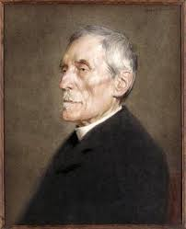

Étienne Émile Marie Boutroux (1845-1921)

Note :
Épisodes de 1911 et 1913 extraits du livre : Jan Teofil Jasion, ‘Abdu’l-Bahá en France 1911 & 1913. Traduction Pierre Spierckel. Paris : Librairie bahá’íe, 2017.

31 janvier 1870.
Rodolphe Reuss, A. Schillinger: Souvenirs pour ses amis. (Strasbourg: J. H. Ed. Heitz, 1883). p. 64.
Auguste Carrièr, « Les origines d’une religion nouvelle (le Babysme) : Conférence de M. Schillinger. » Le Progrès Religieux (Strasbourg) no. 6 (5 févr. 1870), p. 45-48.
The Albert Schweitzer – Helen Bresslau Letters, 1902-1912. Ed. by Rhena Schweitzer Miller & Gustav Woytt (Syracuse, N.Y.: Syracuse University Press, 2003), Introduction, p. xvi.
Charles Wagner (1852-1918) Pasteur luthérien libéral du Foyer de l’âme, Paris. Il était très actif dans le mouvement cherchant à unir toutes les communautés protestantes réformées.
‘Abdu’l-Bahá, Causeries d’‘Abdu’l-Bahá à Paris (Bruxelles : Maison d’Éditions bahá’íe, 1987), p. 101-105.
Benjamin Couve, « Le Béhaïsme », Le Christianisme du XXe siècle (Paris), n° 1 (3 jan. 1912) p. 2-3.
Benjamin Couve (1844-1928) Clergyman protestant français et rédacteur-en-chef du Christianisme du XXe siècle.
Bernard Le Gouis, réformateur moraliste protestant et membre important de la Ligue française pour le relèvement de la moralité publique.
P. P., « Paris, le Foyer de l’âme », Le Foyer protestant (Nîmes) n° 24, (16 déc. 1911), p. 386.
M.B. « Le mouvement bahaï » Bulletin de l’Ordre de l’Étoile d’Orient (Paris) n° 2 (avril1927), p. 32.
Henri Monnier (1871-1941), théologien protestant né à Paris. Il étudia d’abord en Allemagne et fut consacré en 1885. En 1897 il était pasteur de l’église réformée de l’Étoile, directeur du séminaire et professeur d’études du Nouveau Testament. En 1933 il fut nommé doyen de la faculté de théologie protestante de Paris.
Dictionnaire du monde religieux dans la France contemporaine. 5, Les Protestants (Paris : Beauchesne, 1993), p. 533-534.
Édouard Vaucher (1847-1920), doyen et professeur de théologie pratique, Raoul Allier (1862-1939) professeur de philosophie, Eugène de Faye (1860-1929) professeur d’histoire ecclésiastique, Eugène Ehrhardt (1859-1929) professeur de théologie morale, Maurice Goguel (1880-1955) professeur du Nouveau testament, Jean Monnier (1856-1943) professeur de dogmatique, Wilfrid Monod (1867-1943) professeur de théologie pratique, et John Emmanuel Viénot (1859-1933) professeur d’histoire ecclésiastique.
Mme Edith Jackson (décédée en 1913) était une bahaï américaine vivant à Paris. Son mari était James Jackson, un huguenot français.
Il s’agit sans doute du doyen de la faculté qui était alors Édouard Vaucher.
Jean Chrysostome (v.344-407) Père de l’Église, un des saints les plus vénérés par l’Église orthodoxe.
Nabuchodonosor (6e s. av. J.-C.) a régné sur le plus vaste empire babylonien et a conquis la Judée.
Alexandre le Grand (356-323 av. J.-C.), roi de Macédoine et l’un des plus grands conquérants de l’histoire.
Flavius Sabinus Vespasianus Titus (39-81 av. J.-C.), époux de Bérénice. Devient empereur en 79.
Deutéronome 5 :5 ; Galates 3 :19-20 ; 1 Timothée 2 :5.
Le sixième Congrès international du Progrès religieux (Chrétiens progressifs et Libres-Croyants) se tint du 16 au 21 juillet 1913 à Paris. Y participèrent plus de vingt membres du clergé que ‘Abdu’l - Bahá avait rencontré en Angleterre, au Canada, aux États-Unis ou en France. Une photo d’‘Abdu’l-Bahá fut publiée dans la liste des invités au Congrès, insérée dans le programme. Hippolyte Dreyfus représenta les bahá’ís et ﬁt un discours. Le secrétaire-général du Comité français d’organisation du congrès, John Emmanuel Viénot ainsi que d’autres membres de ce comité devaient certainement assister à la conférence d’‘Abdu’l-Bahá.
‘Abdu’l-Bahá, « ‘Abdu’l-Bahá on Christ and Christianity » [‘Abdu’l-Bahá, du Christ et du christianisme]. Cette traduction non oﬃcielle est basée sur le texte de Ahmad Sohrab, traduit en anglais par Seena Fazel, repris et annoté par Khazeh Fananapazir. Voir : “‘Abdu’l-Bahá on Christ and Christianity,” Bahá’í Studies Review (London) vol. 3.1 (1993), p. 4-17. Le texte en persan est publié dans Khitábat (Hofheim-Langenhain : Bahá’í Verlag, 1984), p. 737- 747.
« Abdul Baha Answers Many Questions Asked by the Theologians of Paris », Star of the West (Chicago), v. 4 n°3 (28 avril 1913), p. 51-55, avec une erreur de date, plaçant le discours le 17 février. [Abdul Baha répond aux nombreuses questions posées par des théologiens de Paris]
« Abdul Baha and Universal Religion », The Christian Commonwealth (London) (5 mars 1913), p. 414.
‘Abdu’l-Bahá, cité dans Ahmad Sohrab, Abdul Baha in Egypt (New York : J. H. Sears, 1929), p. 19-23.
Travaux du 6e Congrès international du Progrès religieux, Paris 1913 (Paris : Librairie Fishbacher, 1913, p. xi.
Eugène Goblet d’Alviella, « Une religion universelle est-elle désirable et possible ? » Revue chrétienne (Paris) (juillet 1913), p. 750-758 (p. 754).
Paul Doumergue (1859-1930), Français, pasteur réformé et rédacteur-en-chef de Foi et Vie, présenté comme un bimensuel de culture chrétienne.
Paul Doumergue, « Le Congrès du progrès religieux », Foi et Vie, no. 16-17 (16 août-1er septembre 1913), p. 517.
« Le Congrès du progrès religieux », Le Temps (Paris), no. 19 007 (19 juillet 1913), p. 3.
Marc Leblanc, « La Culture moralle », Revue antimaçonnique (Paris) tome IV, no. 9 (juillet 1913), p. 152.
« M. Boutroux, l’illustre philosophe, va président un congrès religieux destiné à concilier la science et la foi », Le Matin (Paris) (30 juin 1913), p. 1. Étienne Boutrux (1845-1921), philosophe spiritualiste français de renom qui croyait à la compatibilité de la science et de la religion.
H. Dreyfus, « Le Mouvement Bahaï », Travaux du 6e Congrès international du Progrès religieux, Paris 1913, p. 519-522.
John Viénot (1859-1933) Théologien luthérien français, professeur à la faculté de théologie protestante de Paris. Il a probablement rencontré ‘Abdu’l-Bahá à cette faculté le 16 février.
John Viénot, « Le Congrès du progrès religieux , » Revue chrétienne (Paris) (1913), p. 810-828 et dans l’article « Derniers échos du Congrès du progrès religieux » qui paru dans le numéro suivante, p. 900-908 avec une photo d’ ‘Abdu’l-Bahá entre la pages 904 et 905.
« Science-Religion Debate », The Daily News (Perth, Australie) (6 octobre 1913), p. 4.

